
KRĄG TEMATYCZNY- UZALEŻNIENIA

TEMAT: Uzależnienie od mediów-telewizor, komputer, telefon, tablet.

NAJWAŻNIEJSZE PYTANIE
Ile czasu spędzasz przed ekranem, wpisz właściwa liczbę ( liczymy razem komputer,internet, tablet,telewizor)

wpisz właściwą liczbę ……………………...




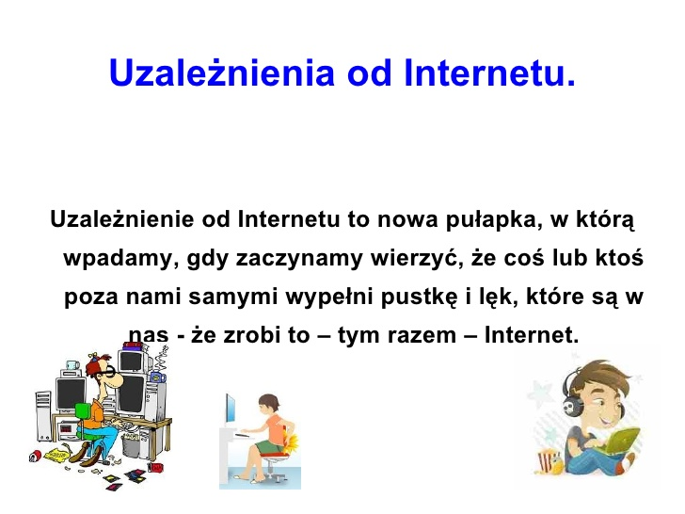



ZALETY INTERNETU | WADY INTERNETU
\





ILE CZASU MOŻNA SPĘDZAĆ PRZED EKRANEM

2 GODZINY DZIENNIE

CO MOŻE POMÓC UCHRONIĆ OD TEGO UZALEŻNIENIE
- RELACJE
- RYTUAŁ
- RAMA

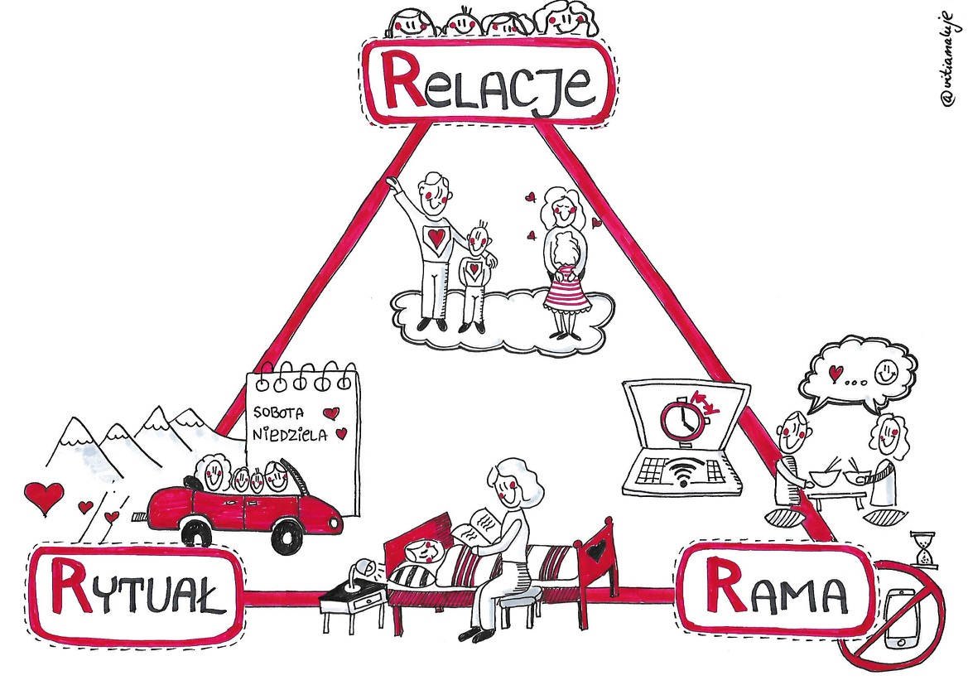
WYPISZ, CO PRZEDSTAWIA TEN SPECJALNY TRÓJKĄT

